Protection of the Blessed Virgin Mary Ukrainian Catholic Church
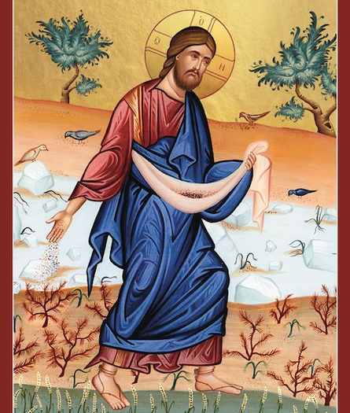
54 Walnut St. Manchester, NH 03104
Parish: www.pbvmnh.org / PBVM.Manchester.NH@gmail.com
Rev. Father Ihor Papka (860) 617-6357 vipapka@yahoo.com
Deacon Jon Messer (603) 233-9948 NHbagpiper@gmail.com

Cantors: Christina Vogel and John Housty
Trustees: Mrs. Pam Young (603) 315-9536 pjyoungnh@gmail.com
Dr. OlehPankewycz:(716)449-2309 Olehgp@gmail.com
Mr. Taras Zubrytskyy(603)757-3426 Taraszub0@gmail.com

Facebook: AnyaVogelPBVM@Comcast.net
Religious Education for Children: Christina Vogel mrsvogelchristina@gmail.com
Bulletin for Sunday October 19, 2025
Nineteenth Sunday after Pentecost
Divine Liturgy, Intentions and Various Services for the month
Sun 10/12 (10am) Divine Liturgy  Mon 10/13 (10am) Marriage Blessing  Katarina Vogel & Mylo Duval  Sat 10/18 (6pm) Vespers Services | Sun 10/19 (10am) Divine Liturgy  Sat 10/25 (6pm) Vespers Services  Sun 10/26 (10am) Divine Liturgy  Sat 11/1 6pm) Vespers Services

Celebration of the Holy Mysteries:
RECITATION OF THE HOLY ROSARY & CONFESSIONS: ½ HR before Divine Liturgy
BAPTISM / MARRIAGE/ ANOINTING OF THE SICK / COMMUNION: Contact FR. IHOR (AT LEAST SIX MONTHS PRIOR TO WEDDING for MARRIAGE)

SCHEDULE OF DIVINE LITURGIES: Sundays 10AM (Sept- May) Sundays 9AM(June-Aug.) Holy Days of Obligation: 7PM

SATURDAY SERVICES: Fr. Ihor is celebrating Vesper services every Saturday at 6 PM. All parishioners are invited to attend this beautiful service. Those who wish to have a Divine Liturgy celebrated for a loved one whether living or deceased or for a private intention are still able to do so. Please request your Divine Liturgy by contacting Fr. Ihor at (860) 617-6357 Deacon Jon at (603) 233-9948. Please note that Saturday Divine Liturgies will now be celebrated only at 10 AM (9 AM during the summer months) whenever they are requested. If no Divine Liturgy has been requested for a particular Saturday, then none will be celebrated on that day. The Divine Liturgy schedule in the bulletin will only show 9AM Divine Liturgies on Saturdays when they have been requested. If the bulletin does not show a 9 or 10 AM Divine Liturgy for a given Saturday, then this means that particular Saturday is available for your request.

Суботні Богослужіння: Oтeць Ігор святкує Bечірню кожної суботи у 7-мі годині вечером. Ласкаво просимо усіх парафіян до участи. Парафіяни які бажають замовити Божественну Літургію в суботу для померших або на особисті інтенції можуть дзвoнити дo o. Iгopя нa нoмep (860) 617-6357 aбo дo дякa п. Яpocлaвa Maкcимoвичa нa нoмep (603) 627-2042. Суботні Божественні Літургії будуть відслужені тільки о годині 10-тій ранком (о годині 9-тій ранком y лiтниx мicяцяx) кoли замoвлeні. Якщо Літургія в певну суботу не будe замовлeнa, то в
цей день не буде жодна відпpaвлeна. Порядок Богослужінь в бюлетeнi покаже тільки ті суботні Служби Божі які є замовлені. Якщо в бюлетені не відображається Божественна Літургія на дану суботу, то це означає, що ця субота доступна нa Baшe замовлeня.

Please Pray for our Sick and Homebound Parishioners
Будь ласка, моліться за наших хворих і прибулих до дому парафіян
Fr. Ihor Papka, Fr. Zbigniew Brzezicki, Oleh and Valentina Babski, Marylou Blaisdell, Josephine Housty, Ian Brown, Adrianna Halloran, Cole Cheney-Halloran, Carmel Horangic, Christine Kolagji, Helen Kucman, Martha Majkut, Karen and Jaroslaw Maksymowych, Jean Mandych, Sherri Martel, Katie Mattay, Katherine Masso, Jennifer McMillan, Katharine McNaughton, Richard Merlini, Jackie Morales, Lauren Morales, Tanya and Ronald Morales, Lena Puciw, Patty Enright, Jean Koromaus, Alan Pasicznyk, Billie Sheesley, John Terninko, Elisha Wallace, Greg and Mary, Deacon Jon Messer. Please contact Fr. Ihor or a Trustee if you would like to add a friend or loved one to this prayer list.
Visiting a Byzantine Catholic Church? What to Expect!
The Byzantine Rite, Ukrainian Catholic Church has been called “the best-kept secret in America.” Whether you’re from a different Christian tradition or exploring for the first time, some things may feel unfamiliar. Below are answers to common questions to help you feel more at home:
- What is the Divine Liturgy? It’s our main worship service—literally, “the work of the people” where we celebrate the Eucharist. Most Sundays use the Liturgy of St. John Chrysostom (5th c.), w/the Liturgy of St. Basil (4th c.) on certain feast days.
- What about children? Children are full participants in worship. We do not separate them for a different service, their presence—even their noise—is welcome!
- Why all the icons? Icons are not idols; they’re sacred images that teach, inspire prayer, and connect us with the heavenly reality. We venerate them as a sign of love and honor, not worship.
- Why do people make the Sign of the Cross? It’s an ancient Christian gesture expressing our faith and devotion, used during prayer or at moments of blessing.
- Why the incense and chanting? Worship involves all the senses. Incense represents our prayers rising to God. Chanting helps proclaim Scripture and prayer beautifully and clearly.
- Why do we stand? Standing is the biblical posture of prayer and reverence—just as it is in heaven (Isaiah 6:2, Revelation 7:11).
- What is the Eucharist? Eastern Catholics believe that the bread and wine truly become the Body and Blood of Christ. This mystery is approached with awe and reverence.
- Can I receive Communion? Communion is for baptized Catholic Christians who have prepared through prayer, fasting, and confession.
- How can I become Eastern Catholic? Speak with our priest. After a time of learning and preparation as a catechumen, you may be received through baptism or chrismation.

We’re glad you’re here. “Come and see” (John 1:46)—and if you have questions, don’t hesitate to ask Fr. Ihor or Deacon Jon, or any member of our community.

 | 10/4 Jim H  10/8 Mikaela G.  10’10 Yaroslav R.  10/15 Liliia M.  10/18 Ann K. | 10/19 Andrea R.  10/26 Orlena O.  10/29 Dorota B.  10/30 Maksymilian M.

Our parish community wishes this month’s birthday and anniversary celebrants peace, joy, love and good health on their special day as well as throughout the year. May our dear Lord grant all of you many more healthy, happy and blessed years. Happy Birthday, Happy Anniversary and Ha Многая літа! (Na Mnohaya Lita!).

Troparion (2): When You went down to death, O Life Immortal, You struck Hades dead with the blazing light of Your
divinity. When You raised the dead from the nether world, all the powers of heaven cried out: O Giver of life, Christ our
God, glory be to You!
Glory be to the Father, and to the Son, and to the Holy Spirit.
Kontakion (2): You rose from the tomb, O Almighty Savior, and Hades, seeing this wonder, was stricken with fear; and the

dead arose. Creation saw and rejoices with You, and Adam exults. And the world, my Savior, sings Your praises for ever.
Now and for ever and ever: Amen.
Theotokion (2): The tomb and death could not hold the Mother of God, unceasing in her intercessions and an unfailing hope
of patronage, for as the Mother of Life she was transferred to life by Him Who had dwelt in her ever-virgin womb.
Prokimenon (2): The Lord is my strength and my song of praise, and He has become my salvation.
Verse: The Lord has indeed chastised me, but He has not delivered me to death.
Prokimenon (2): The Lord is my strength and my song of praise, and He has become my salvation.
Epistle:
Reading of the Second Epistle of St. Paul to the Corinthians. (2Cor 11:31-12:9)
Brethren: The God and Father of the Lord Jesus knows, he who is blessed forever, that I do not lie. At Damascus, the governor under King Aretas guarded the city of Damascus, in order to seize me, but I was lowered in a basket through a window in the wall and escaped his hands. I must boast; not that it is profitable, but I will go on to visions and revelations of the Lord. I know someone in Christ who, fourteen years ago (whether in the body or out of the body I do not know, God knows), was caught up to the third heaven. And I know that this person (whether in the body or out of the body, I do not know, God knows) was caught up into Paradise and heard ineffable things, which no one may utter. About this person I will boast, but about myself I will not boast, except about my weaknesses. Although if I should wish to boast, I would not be foolish, for I would be telling the truth. But I refrain, so that no one may think more of me than what he sees in me or hears from me because of the abundance of the revelations. Therefore, that I might not become too elated, a thorn in the flesh was given to me, an angel of Satan, to beat me, to keep me from being too elated. Three times I begged the Lord about this, that it might leave me, but he said to me, “My grace is sufficient for you, for power is made perfect in weakness.” I will rather boast most gladly of my weaknesses, in order that the power of Christ may dwell with me.
Alleluia Verses:
Verse (2): The Lord will hear you in the day of tribulation; the name of the God of Jacob will shield you. Alleluia, Alleluia, Alleluia.
Verse (2): Lord, grant victory to the king, and hear us in the day that we shall call upon You. Alleluia, Alleluia, Alleluia.
Gospel:
(Lk 8:5-15) TWENTY-FIRST SUNDAY AFTER PENTECOST
The Lord told this parable: “A sower went out to sow his seed. And as he sowed, some seed fell on the path and was trampled, and the birds of the sky ate it up. Some seed fell on rocky ground, and when it grew, it withered for lack of moisture. Some seed fell among thorns, and the thorns grew with it and choked it. And some seed fell on good soil, and when it grew, it produced fruit a hundredfold.” After saying this, he called out, “Whoever has ears to hear ought to hear.” Then his disciples asked him what the meaning of this parable might be. He answered, “Knowledge of the mysteries of the kingdom of God has been granted to you; but to the rest, they are made known through parables so that ‘they may look but not see, and hear but not understand.’ This is the meaning of the parable. The seed is the word of God. Those on the path are the ones who

have heard, but the devil comes and takes away the word from their hearts that they may not believe and be saved. Those on rocky ground are the ones who, when they hear, receive the word with joy, but they have no root; they believe only for a time and fall away in time of trial. As for the seed that fell among thorns, they are the ones who have heard, but as they go along, they are choked by the anxieties and riches and pleasures of life, and they fail to produce mature fruit. But as for the seed that fell on rich soil, they are the ones who, when they have heard the word, embrace it with a generous and good heart, and bear fruit through perseverance.”
Communion Verse: Praise the Lord from the heavens; praise Him in the highest. Alleluia, Alleluia, Alleluia.
Deacon Jon’s Sermon
When I ever I need to look for a new job I send my resume out to as many employers as possible. Some will go to companies within my field, maybe there are contacts that know of me. Others will be sent to businesses that are similar to what I currently do for work. I always try to “cast the net wide” so to say tog et the best chance at getting a job. Sending out a single resume gives you less of a chance than sending out 100. It’s not rocket science to figure that out. So it is with today’s reading. A Sower spreads his seed far and wide, hoping that some, most, or even all, the seed will sprout and grow into a bountiful harvest. And this is important to remember, the Sower sows continuously. He never stops sowing, never stops, even when there are rocks, or thorns, or a well worn path. It may sound foolish at first, to spread the seeds where many will

walk, or thorns choke the new growth. But because the Sower, who is Christ, desires that all be saved, He won’t limit the good news, the seed that becomes Faith, to one area, to one type of soil. This is how generous God is. St. Gregory the
Theologian says, “He sows even where He knows the ground is unprepared, so that no one can say they were overlooked.” Now, we have to ask ourselves, what kind of soil are we? We receive the word of God. Sometimes it falls on the path to our hearts, ready to be trampled. Sometimes we are the thorns, we choke out the truth, refusing to let the Word of God sprout and grow. Other times we are the rocks, sharp and jagged when we hear the message of Christ. Are we like the Path, trampled down with bad habits, crushed by sin? Do we let our Passions get the better of us, and twisting and turning, deceive ourselves that good things can grow there? Are we like the soil with many rocks, shallow, unwelcoming, with jagged edges that hurt those around us? Are we like the thorns? Not trampled down or jagged, there is even something growing here. But, the thorns compete with the seeds. These pleasures of life choke out and distract us from letting the seeds of faith grow within us. The seeds may grow, but they are sterile and of no value. Are we like the good soil? We all want to think we are the good soil, ready to let God’s word grow and flourish, Christ says of these people, “…they are the ones who, when they have heard the word, embrace it with a generous and good heart, and bear fruit through perseverance.” Do we let the Word of God really penetrate our hearts? Do we let it grow within, producing fruit, good healthy fruit, not just for us, but the salvation of our family and friends? My dear brothers and sisters, we like to think we are good soil. Do we let the Good Gardner, Jesus Christ, tend to our souls? For Christ does not just sow seed and then let it be. He is here for us, ready to tend to us. He desires to transform the soil itself. So, If our heart feels like the path—ask Him to break the hardness. If it feels rocky—let Him dig deeper. If it feels overgrown—let Him help us cut away the thorns. And if by the grace of God our hearts are fertile—let us guard it well, for the enemy sows weeds at night. Blown about by the wind, unseen, but ready to implant evil thoughts in our hearts and minds. Therefore, we should always be tending the garden with prayer, always praying. We should go to confession, we are all sinners, God is waiting in the Mystery of Confession to cleanse our hearts. We should read Scripture, watering our soul with God’s wisdom. We should not waster our time, but attend as many services as we can. Lastly, we should read spiritual books, letting the Church Fathers and Mothers fertilizing our souls with wisdom. Christ, the Divine Gardener, is ready to attend to our souls. Let us pray that we are open to growing in faith.

19-а НЕДІЛЯ ПО ЗІСЛАННІ СВ. ДУХА
Тропар (2): Коли зійшов Ти до смерти, Життя безсмертне, тоді ад умертвив Ти сіянням Божества; коли ж і
померлих з глибин підземних Ти воскресив, всі сили небесні взивали: Життєдавче, Христе Боже наш, слава Тобі!
Слава Отцю, і Сину, і Святому Духові.
Кондак (2): Воскрес Ти з гробу, всесильний Спасе, і ад побачивши чудо, зжахнувся та й мертві встали; а творіння,
бачивши, радіє з Тобою, й Адам веселиться, і світ, Спасе мій, повсякчас Тебе оспівує.
І нині, і повсякчас, і на віки вічні. Амінь.
Богородичний (2): У молитвах невсипущу Богородицю, і в заступництві несхитне уповання не втримали в собі гріб
і смерть; бо як Матір Життя покликав до життя Той, Хто в лоно вселився повсякчас дівственне.
Прокімен (2): Господь - моя сила і моя пісня, і Він став моїм спасінням.

Стих: Тяжко покарав мене Господь, та не передав мене смерті.
Прокімен (2): Господь - моя сила і моя пісня, і Він став моїм спасінням.
Апостол:
До Корінтян другого послання св. апостола Павла читання (2Кор 11:31-12:9)
Браття, Бог і Отець Господа Ісуса, - благословен вовіки! - знає, що я не говорю неправди. В Дамаску правитель царя Арети стеріг місто дамащан, щоб мене схопити; та мене спущено віконцем у коші з муру, і я втік з його рук. Чи треба хвалитися? Воно й не личить, але я таки приступлю до видінь та до об’явлення Господа. Я знаю чоловіка в Христі, що чотирнадцять років тому, - чи то було в тілі, не знаю, чи то було без тіла, не знаю, Бог знає, - був узятий у рай і чув слова несказанні, яких годі людині вимовити. Таким буду хвалитися, собою ж не буду хвалитися, хіба лиш моїми немочами. А коли захочу хвалитися, я не буду безумний, бо кажу правду; але я стримуюся, щоб про мене хтось не сказав більше, ніж у мені бачить або від мене чує. А щоб не згордів надмірно висотою об’явлень, дано мені колючку в тіло, посланця сатани, щоб бив мене в обличчя, щоб я не зносився вгору. Я тричі благав Господа ради нього, щоб від мене відступився, та він сказав мені: “Досить тобі моєї благодаті, бо моя сила виявляється в безсиллі.” Отож, я краще буду радо хвалитися своїми немочами, щоб у мені Христова сила перебувала.
Алилуя:
Стих (2): Вислухає Тебе Господь у день печалі, захистить Тебе ім'я Бога Якова Алилуя, алилуя, алилуя.
Стих (2): Господи, спаси царя і вислухай нас, коли будемо взивати до Тебе. Алилуя, алилуя, алилуя.
Євангеліє:
(Лк 8:5-15) 21-а НЕДІЛЯ ПО ЗІСЛАННІ СВ. ДУХА
Сказав Господь притчу оцю: “Вийшов сіяч сіяти своє зерно. І як він сіяв, одне впало край дороги й було потоптане, і птиці небесні його видзьобали. Друге впало на камінь і, зійшовши, висхло, бо вогкости не мало. Інше впало між тернину, і тернина, вигнавшися з ним вкупі, його заглушила. Врешті, інше впало на добру землю, і, зійшовши, сторицею вродило.” Кажучи це, Ісус голосно мовив: “Хто має вуха слухати, нехай слухає.” Учні його спитали, що б вона могла значити, оця притча. Він сказав їм: “Вам дано знати тайни Божого Царства; іншим же в притчах, щоб вони, дивлячись, не бачили, і слухаючи, не розуміли.” Ось що значить оця притча; зерно це слово Боже. Тії, що край дороги, це ті, що слухають, та потім приходить диявол і вириває геть з їх серця слово, щоб вони не увірували та й не спаслися. Ті ж, що на камені, це тії, що почувши, з радістю приймають слово, але не маючи коріння, вірують дочасу й під час спокуси відпадають. А те, що впало між тернину, це ті, що вислухавши, ідуть, та клопоти, багатства і життєві розкоші їх душать, і вони не дають плоду. Нарешті те, що на землі добрій, це ті, що чувши слово серцем щирим, добрим, його держать і дають плід у терпінні. Хто має вуха слухати, нехай слухає.
Причасний:
Хваліте Господа з небес, хваліте Його на висотах. Алилуя, алилуя, алилуя.
Проповідь о. Ігоря
Вісімнадцята неділя по зісланні Св. Духа Слава Ісусу Христу!
Слава Ісусу Христу! Дорогі в Xpиcтi браття і сестри! У сьогоднішньому Євангелії від Луки Ісус повчає зібраний народ, беручи картини з побуту життя рільника, а саме, коли він сіє зерно. За часів Ісуса Христа не було широких ланів як в Україні, адже Ізраїль - це гориста країна, а сіялося пшеницю поміж доріжками, каміннями і тернинами: отже, коли рільник сіє, деяке зерно паде на доріжку, інше – на камінь, ще інше – між тернину, а ще інше – на добрий ґрунт, і те зерно приносить плід. Отже, насіння добре, але залежить від того, на який ґрунт упаде. Ісус згодом пояснює своїм учням, що зерно – це слово Боже, а земля – це ті, що слухають його і як вони сприймають це слово Боже до свого серця.
Кожного дня в людське серце сіються якісь слова. Почувши Слово Боже в храмі, ми повертаємося до повсякденного життя і тут до нашого серця зі всіх сторін сиплються вже зовсім інші слова-зерна зі всіх сторін. Часто приймаємо зерна ненависті, роздору, осудження, розпусти. Їх нам постійно пропонують знайомі і незнайомі, а також ЗМІ. Ми так оточені цими злими зернами, що здається, зобов’язані прийняти їх, а благословенне Боже зерно маємо викинути. Кожне почуте слово, приносить користь або зло. Тому ґрунт нашої душі має бути настільки сприятливо удобрений розумінням Заповідей Христових, щоби всяка полова і терня не могли знайти місця для свого зросту. Тоді і Слово Боже буде приживатися у людській душі. Зерном, яке засіває сіяч у сьогоднішній притчі, є не тільки Слово Боже, але і кожне слово людини, тому що містить у собі якусь думку, почуття чи бажання. У людське серце засіваються слова подяки, похвали, підтримки, поради, зауваження, розради в смутку. Разом з ними туди може потрапити також і недобре зерно критики, гострого слова, образи. Тому всі наші слова, промови і розмови повинні мати для нас і для

всіх людей навколо нас глибоке значення. Не раз ми говоримо багато слів, не даючи собі звітності з цього. Думаємо, що слова, сказані нами, нічого не означають. Але це далеко не так. Людське слово, це не порожній звук, але живе зерно, що має властивість принести відповідний врожай, користь або шкоду, і то не лише нам самим, але й іншим, в залежності від того, з ким ми
спілкуємось, як ми послуговуємося словом, з яким духом і метою вимовляємо кожне слово. „Ніяке погане слово нехай не виходить з уст ваших, лише гарне, що може збудувати в потребі і що вийшло б на користь тим, які чують його” (Еф. 4, 29), - нагадує апостол Павло. Боже і людське слово поширюється з допомогою нашої мови. Людська мова, це спосіб спілкування, контакту людини з людиною і з Богом. Мова, це не просто набір слів, чи звуків, які передають думки, чи почуття. Мова, це Божий дар, що відкриває скарби нашого духа. Мова не звуки, а спосіб обміну духовними дарами, коли ми відкриваємо дари своєї душі іншій особі. Отже, наше слово, це не порожній звук, але живе зерно, яке у свій час приносить свої плоди, корисні або шкідливі, як для нас, так і для інших. Тож стараймося, щоб з наших уст ніколи не виходили скверні слова, порожні і легковажні, що приносять кривду величі божій і погубу душам нашим. Насправді нашим завданням – почути слово Боже і не пропускати його мимо вух, а дати йому ріст у

душі. Церква є сприятливим середовищем, яке спалює твердий ґрунт серця чи полову пристрастей, бур’яни гріхів, тернину, а молитва стає найкращим добривом душі. Спільною молитвою у храмі легше вирвати бур’яни із свого серця. Один раз в рік прийти на службу Божу і вийти з чистим серцем майже неможливо. Спільна молитва, роздуми над словом Божим мають продовжуватися ціле життя у спілкуванні з нашими близькими, рідними і друзями, щоби вони побачили красу Божого світла і стали гідними християнами, через добрі діла. Наші християнські вчинки це – плоди милосердя, якими ми віддячуємо Богові за Його зернину, покладену в наше серце, засвідчуючи при цьому, що ми є доброю ріллею. І саме тоді ми реалізуємо найголовнішу зернину, яка покладена у нашу безсмертну душу, що відкриває дорогу до вічності. Саме це є сенсом притчі про сівача. Амінь!
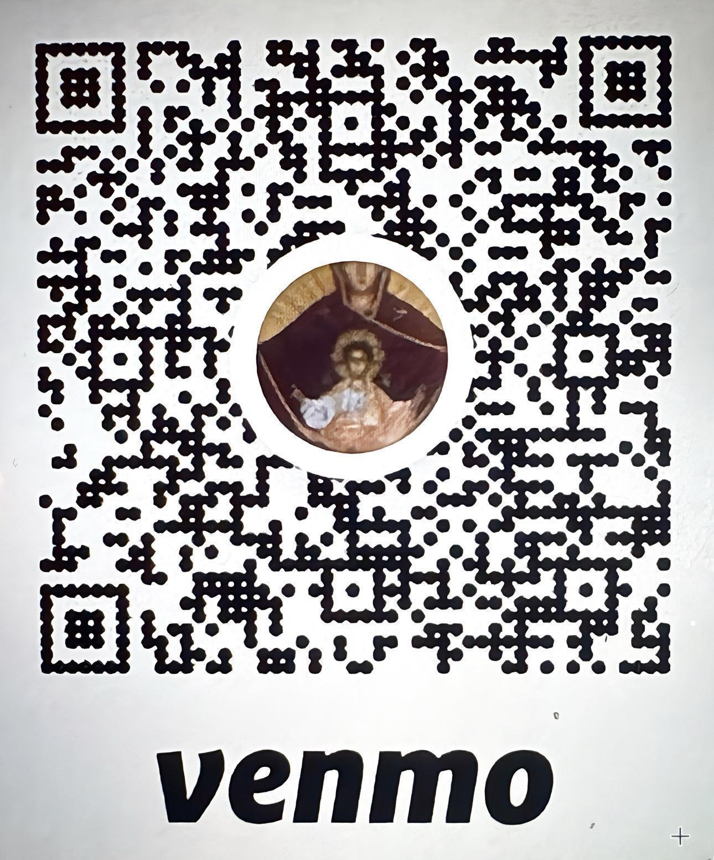 | FORGOT YOUR ENVELOPE?  You can now use Venmo! @PBVMUCC  September 2025 Financial Summary  Income $4,575.00  Expenses $4630.44  In the black with $954.56  Average attendance: 38  Thank you and God bless you for your generous  support of our parish!

💚 Support Our Parish Through TD Bank’s Affinity Program! 💚
TD Bank offers an Affinity Program for non-profit organizations, and our parish is part of it. Through this program, TD Bank makes an annual contribution to our church based on the activity of participating accounts.
When opening or updating an account, simply mention our code: AJ356.
- 🏦 $50 for every new checking account opened
- 💵 $10 for every existing checking account linked
- 💰 Savings Accounts or CDs: 1/10 of 1% of the annual average balance
- 🎁 Plus, receive a $25 certificate when opening a new checking account!
It’s simple, secure, and impactful. By sharing our code AJ356 with TD Bank, your everyday banking helps strengthen our parish community — one account at a time. Small actions. Big blessings.

As lifelong parishioners and proud Ukrainian‑Americans, We understand the importance of faith, family, and community. Choosing us to guide your real estate journey means working with someone who genuinely cares—someone you know and trust. We’re honored to work alongside each other. Together, we offer a heartfelt, mother–daughter partnership built on decades of dedication and local market wisdom.

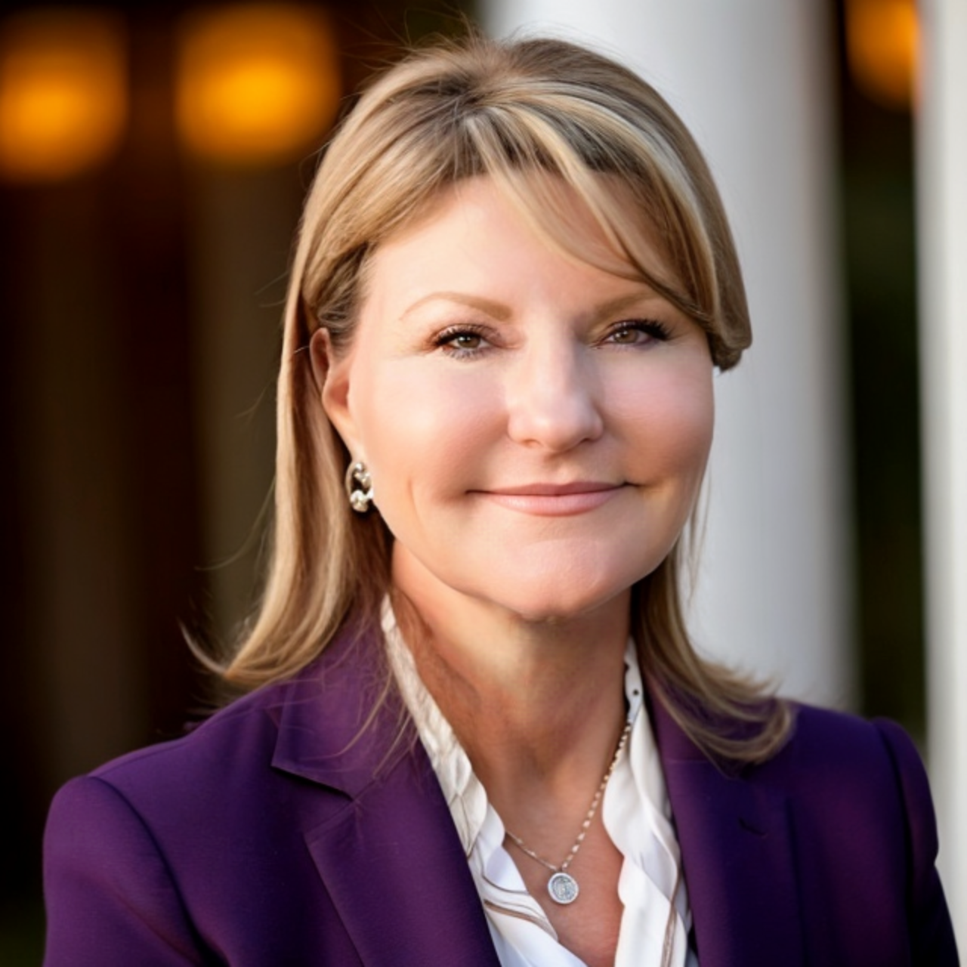
Pamela Young, 603-315-9536 Dawn Harmon, 603-856-3155
Pamela.Young@eXpRealty.com Dawn.Harmon@eXpRealty.com
.

